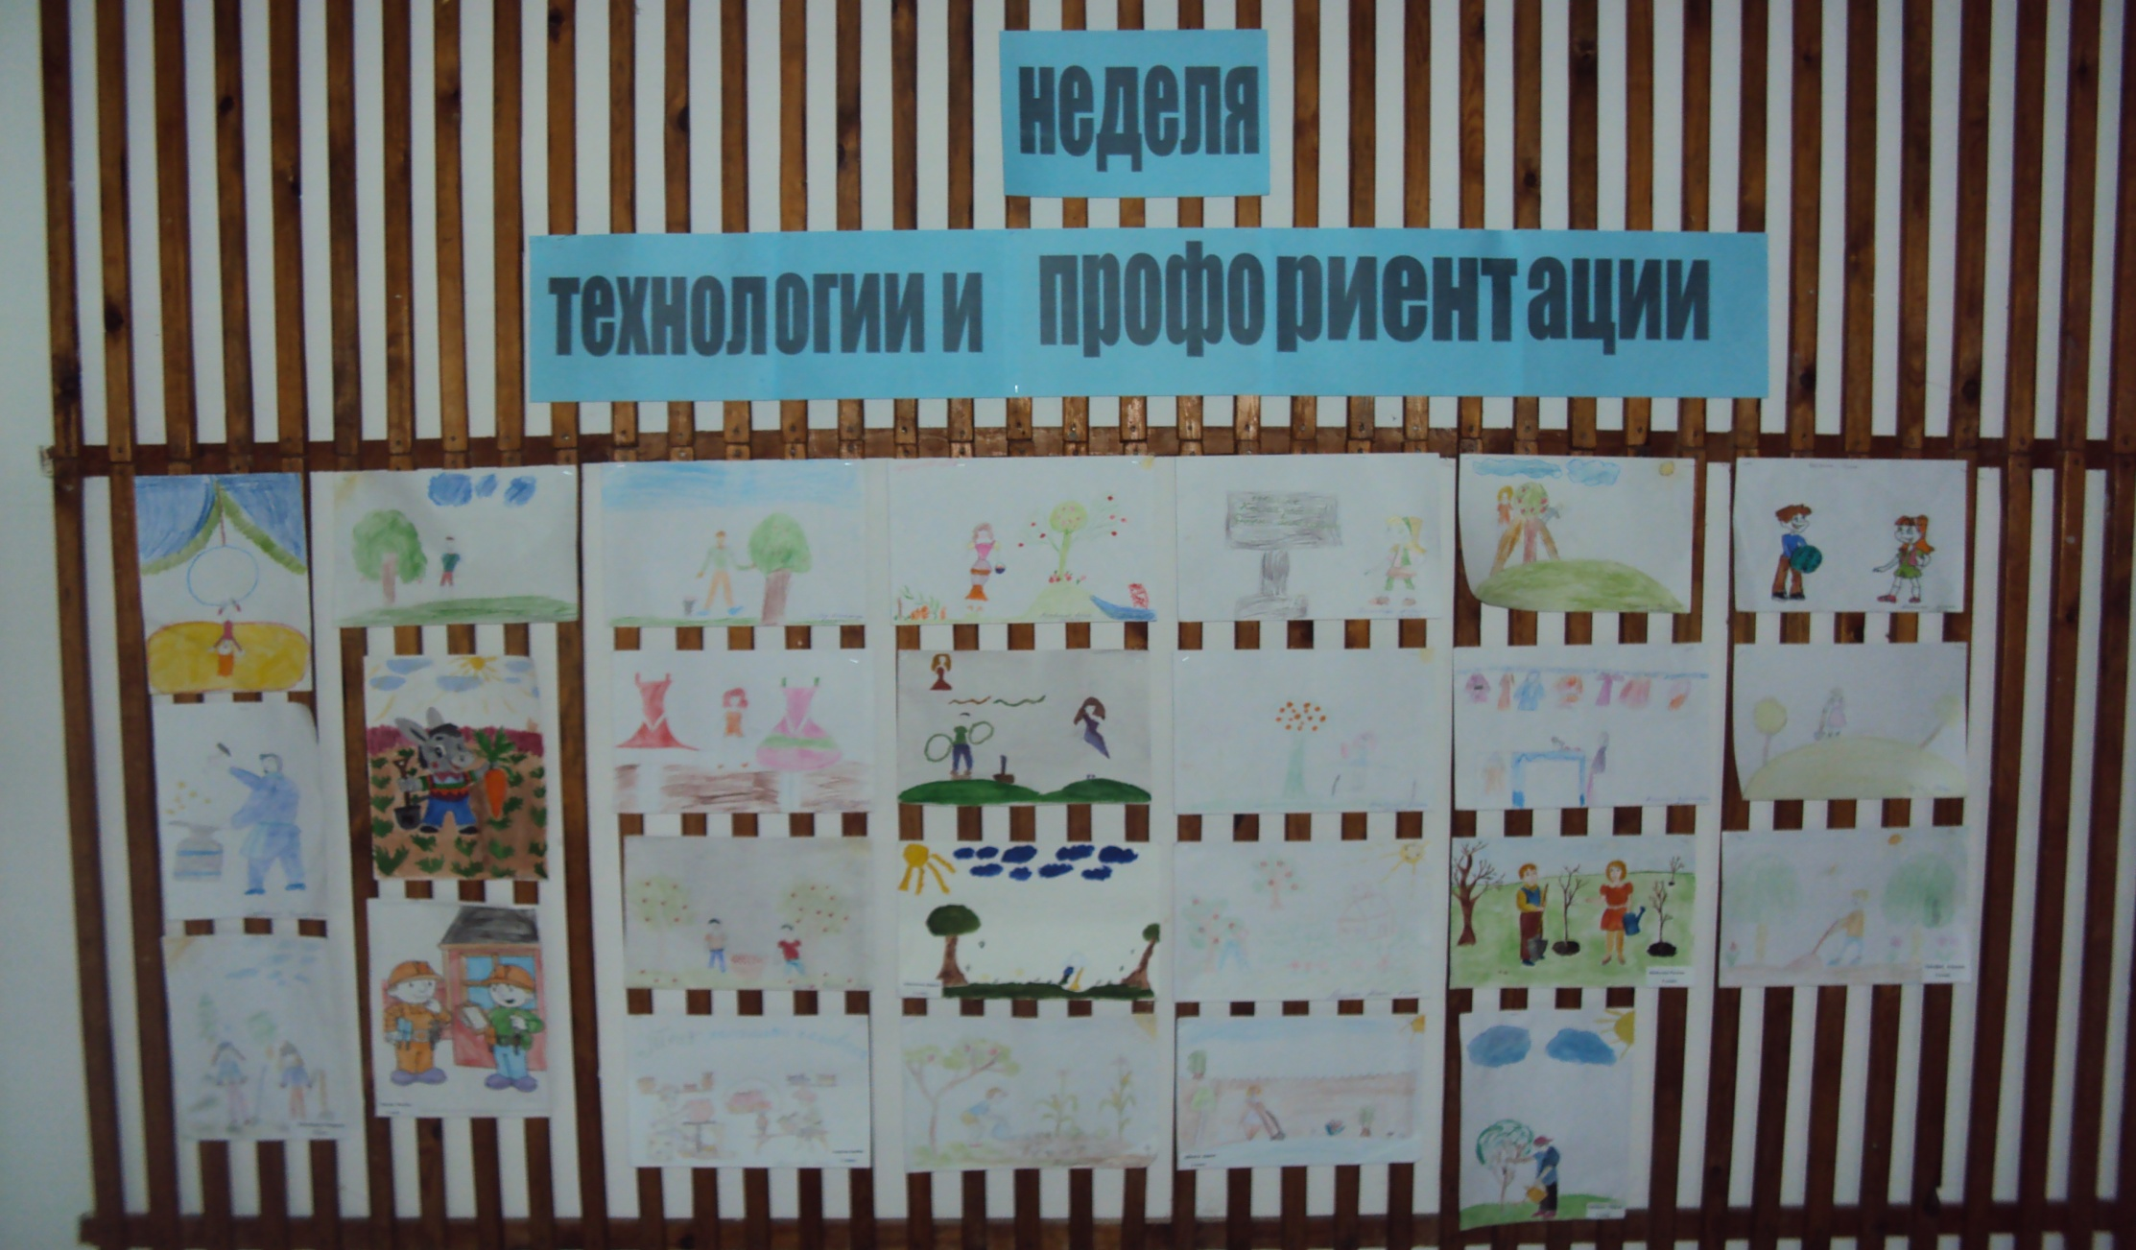
Конкурс рисунков и плакатов «Труд – красит человека»

